_____________________________________________________________________________
Топография
- Назовите условные знаки:
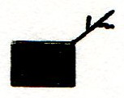 |  | 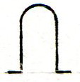
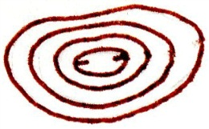 |  | 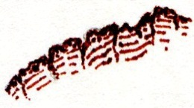
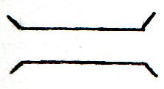 |  | 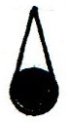
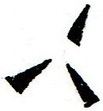 |  | 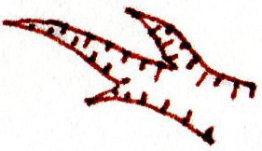
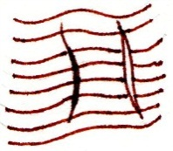 |  | 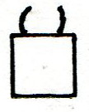
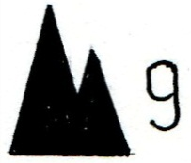 |  | 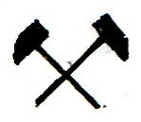
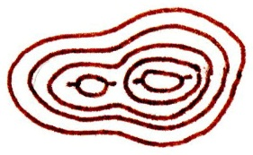 |  | 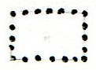
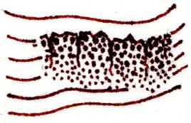 |  | 
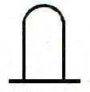 |  | 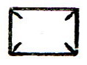
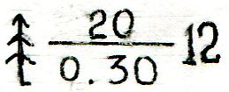 |  | 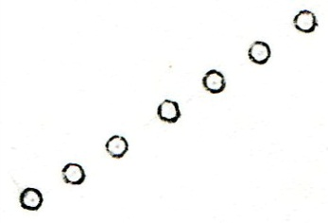

- Переведите расстояние на карте в реальное расстояние в км , согласно масштабу
1:500 000

3,5 см = _____________________________________________________________________
80 мм =______________________________________________________________________
5,3 см = _____________________________________________________________________

- Нарисуйте топографические знаки:
Непроходимое болото | родник | кладбище | Отдельно стоящий двор

Спортивный туризм:

- Назовите виды переправ: ______________________________________________________ ____________________________________________________________________________________________________________________________________________________________________________________________________________________________________

- Дайте характеристику узлам:

Грейпвайн ___________________________________________________________________ ____________________________________________________________________________
Брамшкотовый _______________________________________________________________ ____________________________________________________________________________
Двойной проводник ___________________________________________________________ ____________________________________________________________________________
Проводник «восьмерка» _______________________________________________________ ____________________________________________________________________________
Булинь ______________________________________________________________________ ____________________________________________________________________________

- Назовите костры:
А) пламенный ________________________________________________________________ ____________________________________________________________________________
Б) жаровой __________________________________________________________________ ____________________________________________________________________________

Краеведение
- Назовите самую высокую гору КМВ ____________________________________________
- На какой горе находится пещера «Вечной мерзлоты»? _____________________________
- Какие руды добывались в недрах г. Бештау в середине ХХ века? ____________________________________________________________________________
- В каком году членами КГО был выкуплен из частных рук дом М. Ю. Лермонтова? (нужное подчеркнуть):
в 1916 в 1912 в 1910 в 1905 в 1914
- В каком году в Пятигорске был пущен трамвай? __________________________________
- Где располагалась первая штаб-квартира КГО? ___________________________________ ____________________________________________________________________________
- Кем по национальности был Р. Р. Лейцингер? ____________________________________
- Как назвалась первая в Росси ученическая турбаза? _______________________________

